12. Mokinio veiklos lapas

Vandens telkinio gyvūnų tyrimas

- Nustatykite ir įrašykite, kokio vandens telkinio ekosistemą tiriate.

Mes tiriame _____________________________________ ekosistemą.

- Išvardykite bent tris jums žinomus vandens gyvūnus.

_________________________________________________________________________________

- Išmatuokite ir užrašykite vandens ir oro temperatūrą lentelėje. Aptarkite, ar jos skiriasi ir kodėl.

Lentelė. Temperatūrų palyginimas

Vandens telkinio temperatūra | Oro temperatūra

- Tirkite sugautus vandens gyvūnus remdamiesi priedo informacija.
  - Apžiūrėkite rastus vandens gyvūnus: kūną, kojas, antenas. Atpažinkite gyvūnus ir užrašykite jų pavadinimus.

Atpažinti gyvūnai _________________________________________________________________

  - Nepažintus gyvūnus nufotografuokite ir pagal įvairius informacijos šaltinius sužinokite, kaip jie vadinami.

  - Nupieškite kurį nors sugautą bestuburį gyvūną. Parašykite jo pavadinimą. Parašykite du jam būdingus požymius:

Pavadinimas ______________________________________________________

Požymiai ________________________________________________________________________
________________________________________________________________________________
- Iš pateiktų vandens ekosistemoje gyvenančių organizmų pasirinkite tris ir sudarykite mitybos grandinę.
Šoniplauka dumblis žuvis dusia lašalo lerva augalų liekanos

- Varnele () pažymėkite, kurie iš šių gyvosios gamtos atstovų minta augalais.
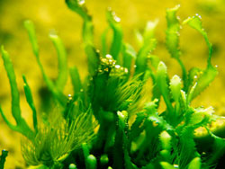 | 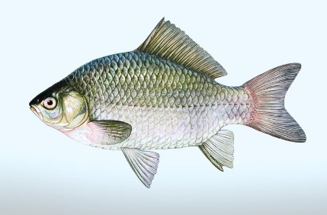
Dumbliai | Karosas | Nugarplauka
Buožgalviai | Plūdenos | Lašalo lerva

- Kuo ekosistemoje svarbūs augalai?

_________________________________________________________________________________

- Pasirinkite bet kurį vandens gyvūną ir nurodykite, kaip savo kūno sandara jis yra prisitaikęs gyventi vandenyje ar ant vandens.

Gyvūno pavadinimas _______________________________________________________________

Požymiai ________________________________________________________________________
________________________________________________________________________________

